编号： 密级：

本 科 毕 业 论 文

课题名称： | 面向大模型低比特量化的旋转算法优化

学 员 姓 名： | 欧阳照林 | 学 号： | 202202001041
首次任职专业： | 无 | 学历教育专业： | 计算机科学与技术（天河拔尖班）
命 题 学 院 ： | 计算机学院 | 年 级： | 2022级
指 导 教 员 ： | 姜晶菲 | 职 称： | 研究员
所 属 单 位 ： | 计算机学院

国防科技大学教育训练部制
目录
摘 要 i
ABSTRACT ii
第1章 前 言 3
1.1 研究背景与意义 3
1.1.1 研究背景 3
1.1.2 研究意义 4
1.2 国内外研究现状与发展趋势 5
1.2.1 通用低比特PTQ方法研究现状 5
1.2.2 旋转辅助量化研究现状 5
1.2.3 NVFP4/MXFP4格式特化量化研究现状 6
1.2.4 现有研究不足与发展趋势 6
1.3 本文主要研究内容与创新点 8
1.3.1 主要研究内容 8
1.3.2 主要创新点 8
1.4 论文组织结构 9
第2章 相关理论与技术基础 9
2.1 大语言模型与 Transformer 结构 9
2.1.1 Transformer Block 组成 9
2.2 后训练低比特量化基础 11
2.2.1 量化映射与误差来源 11
2.2.2 典型 PTQ 方法概述 12
2.3 NVFP4 与 MXFP4 微缩放量化格式 12
2.3.1 NVFP4 量化机制 13
2.3.2 MXFP4 量化机制 13
2.3.3 两种格式的差异分析 13
2.4 旋转辅助量化原理 14
2.4.1 正交旋转与线性映射等价性 14
2.4.2 常见旋转变换及其特点 15
2.5 本章小结 16
第3章 量化误差来源与权重/激活分布统计分析 16
3.1 分析对象与统计指标 16
3.2 group-wise 场景下的量化误差模式分析 16
3.2.1 离群值挤压型误差 16
3.2.2 大值主导型误差 16
3.2.3 混合型误差 16
3.3 权重/激活数据分布统计 16
3.3.1 典型激活输入的分布特征 16
3.3.2 典型权重与局部 group 统计对比 16
3.4 统计分析对旋转算法设计的启示 16
3.5 本章小结 16
第4章 面向低比特量化的 group-wise 旋转算法与系统实现 16
4.1 问题定义与总体思路 16
4.2 group-wise 旋转搜索空间设计 16
4.2.1 变换粒度与作用范围 16
4.2.2 Identity 变换 16
4.2.3 Hadamard 类变换 16
4.2.4 其他候选正交变换 16
4.3 搜索目标函数与算法流程 16
4.3.1 基于 MSE 的目标函数 17
4.3.2 基于 COV 的目标函数 17
4.3.3 基于 JTAIL 的目标函数 17
4.3.4 AUTO 自适应选择策略 17
4.3.5 group-wise 旋转搜索算法流程 17
4.4 量化导出与等价部署实现 17
4.4.1 NVFP 量化导出 17
4.4.2 MXFP 量化导出 17
4.4.3 激活侧前向旋转与权重侧逆变换折叠 17
4.4.4 推理框架集成 17
4.5 自动化评测与结果汇总 17
4.6 本章小结 17
第5章 实验结果与分析 17
5.1 实验环境与设置 17
5.1.1 实验平台与模型配置 17
5.1.2 数据集与评测指标 17
5.1.3 对比方法与参数设置 17
5.2 group-wise 旋转算法整体效果分析 17
5.3 不同目标函数的对比实验 17
5.4 不同旋转策略与 group 粒度设置的消融实验 17
5.5 不同量化格式下的实验分析 17
5.6 本章小结 17
第6章 总结与展望 17
6.1 工作总结 17
6.2 后续展望 17

摘 要
摘要内容。
关键词：关键词1；关键词2；关键词3；关键词4

ABSTRACT
Abstract.
KEY WORDS: key words1, key words2, key words3, key words4

第1章 前 言

1.1 研究背景与意义

1.1.1 研究背景
随着 GPT、Llama、Qwen 等大语言模型在通用问答、代码生成、检索增强与智能代理等任务中的持续扩展，模型参数规模和上下文长度不断提升，推理阶段的显存占用、访存带宽和能耗成本随之显著增加。对于面向实际部署的推理系统而言，如何在尽量保持模型精度的前提下压缩参数表示、降低存储与传输开销，已经成为大模型工程化落地中的关键问题。
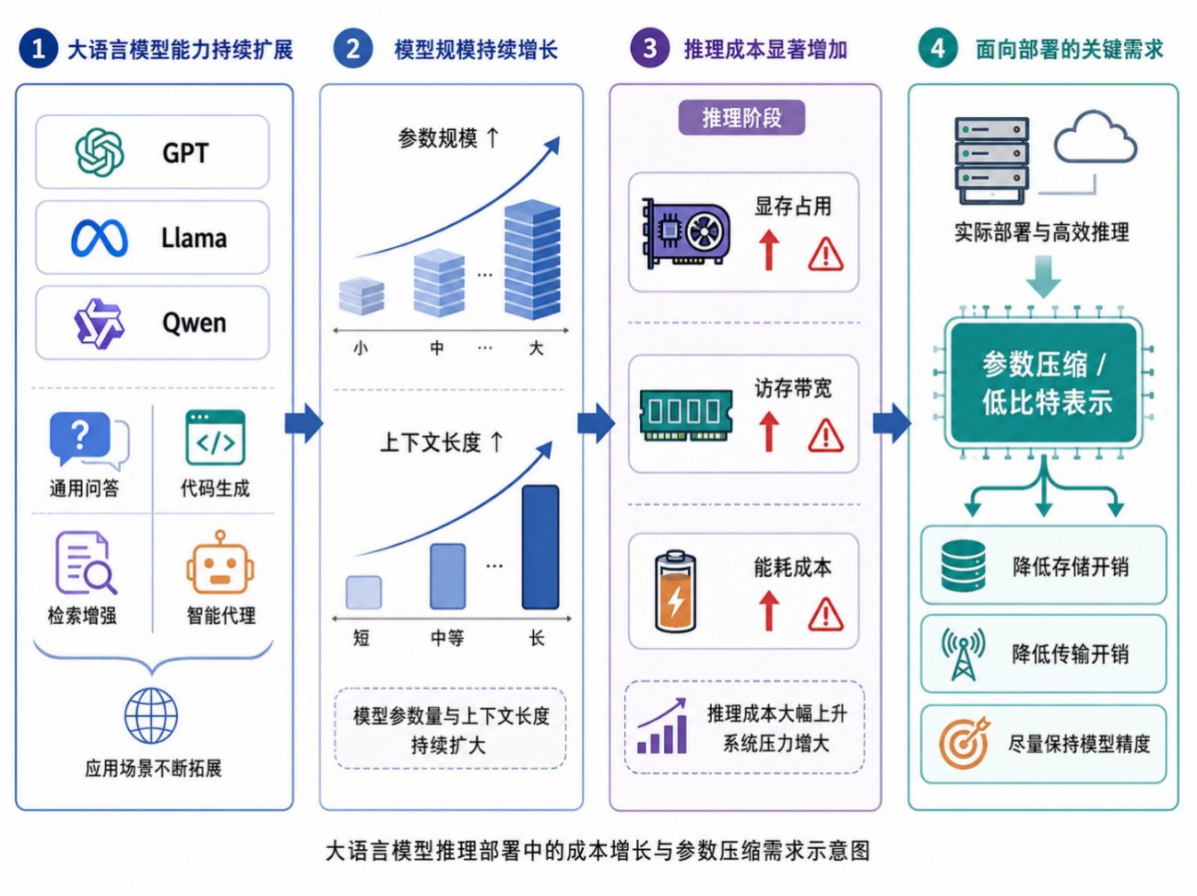
图1-1 LLM部署的参数压缩需求
后训练量化（Post-Training Quantization，PTQ）因无需重新训练即可直接作用于预训练模型，已成为当前大模型压缩与部署的主流技术路线之一：GPTQ[1]利用二阶近似对权重量化误差进行逐层重建、AWQ[2]通过激活感知机制保护关键权重通道、SmoothQuant[3]通过在权重与激活之间迁移尺度来削弱激活离群值、OmniQuant[4]则进一步将校准过程扩展为更加全面的量化参数联合优化。这些工作显著推动了 W8A8、W4A16 等场景下的大模型部署效果。
近年来，新一代 GPU 引入了支持 NVFP4、MXFP4 等 4bit 微缩浮点格式的专用硬件单元，使得在 FP4 上实现高吞吐推理成为可能。然而，当量化目标继续下探到 4 bit 及以下时，传统整型量化面临动态范围不足、离群通道敏感和块级统计不稳定等问题。针对这一现象，Rouhani 等提出的 Microscaling Data Formats for Deep Learning[8]系统阐述了通过共享 scale 支撑极低比特浮点表示的思路，Sharify 等进一步研究了面向大语言模型的 microscaling 后训练量化框架[9]。因此，围绕 NVFP4 与 MXFP4 等格式，研究重点开始从能否量化逐步转向如何更好地利用 Group共享scale的特性与块内统计分布规律。
除量化格式本身外，旋转变换也被证明是改善极低比特量化可行性的重要手段。近年来，针对 LLM 中广泛存在的 outlier 通道，研究者提出了一系列基于旋转变换的量化方法： QuaRot[5]通过结构化 Hadamard 旋转削弱激活和权重中的 outlier，SpinQuant[6]引入可学习旋转以进一步贴合数据分布，GSR[7]则从候选结构与分组排列角度扩展了旋转设计空间。但现有方法多采用固定旋转或整层共享旋转，难以同时兼顾 Transformer Block 中不同线性层之间，以及同一线性层内不同 group 列块之间的数据分布差异。
在此背景下，本课题围绕如下问题展开研究：在 NVFP4/MXFP4 低比特浮点量化约束下，分析格式特化下量化误差的产生原因，并据此针对 Transformer Block 的不同线性层设计group-wise的旋转变换，从而有效缓解outlier通道，降低量化误差。该问题既具有明确的理论价值，也具有较强的工程应用意义。本文关注的核心不再只是单一旋转是否有效，而是如何根据group列块内权重/激活分布、槽位功能角色以及量化格式约束，构建更细粒度、可部署的旋转搜索与应用机制。

1.1.2 研究意义
从理论层面看，面向低比特量化的旋转优化问题本质上涉及：表示空间变换、group 共享 scale 统计规律与量化误差传播三者之间的耦合关系。GPTQ[1]、SmoothQuant[3] 与 OmniQuant[4]分别从误差重建、尺度迁移和校准优化等角度刻画了量化误差来源，而 QuaRot[5]、SpinQuant[6] 等工作说明正交变换能够显著改变 outlier 的空间分布。围绕 NVFP4/MXFP4 场景研究以 group 列块为粒度设计group-wise的旋转策略，对块内统计稳定性、离群值扩散的影响，有助于进一步理解极低比特浮点量化的误差机理。
从工程层面看，microscaling 格式为大模型 FP4 推理提供了新的实现路径，但其性能表现高度依赖于块级 scale 分配是否合理。已有研究表明，微缩放格式的精度并非仅由位宽决定，还与分组粒度、scale编码方式和outlier通道分布密切相关[8-12]。如果能够在不改变线性映射等价性的前提下，以 NVFP4/MXFP4 的 group 列块为粒度，为不同槽位中的各个 group 选择更适配的旋转变换，就有望在较小部署开销下进一步提升 NVFP4/MXFP4 量化模型的精度、稳定性和实际可用性。
表1-1 本课题研究意义概括
研究层面 | 具体内容 | 预期价值
理论意义 | 分析 group粒度下旋转策略、数据分布规律与量化误差之间的耦合关系 | 为基于FP4的旋转算法设计提供可解释的分析依据
工程意义 | 基于NVFP4/MXFP4在group粒度下设计更适配的旋转搜索策略 | 提升FP4低比特推理精度
系统意义 | 打通搜索、导出、推理与评测链路 | 形成可复现的实验平台与后续研究基础
综合来看，本课题既关注低比特量化的误差机理，又强调格式约束下的可部署性，具有明确的理论价值和工程应用价值。

1.2 国内外研究现状与发展趋势
结合现有文献可以发现，相关研究主要沿三条脉络演进：一是以 GPTQ、AWQ、SmoothQuant、OmniQuant 为代表的通用低比特后训练量化方法[1-4]；二是以 QuaRot、SpinQuant 和 GSR 为代表的旋转辅助量化方法[5-7]；三是围绕 microscaling / FP4 格式展开的特化优化研究[8-12]。三类工作分别从误差建模、表示变换和格式约束适配等层面奠定了本文的研究基础。

1.2.1 通用低比特PTQ方法研究现状
在通用低比特 PTQ 研究方面，GPTQ[1]利用 Hessian 近似进行逐列补偿量化误差，是权重量化领域的重要代表；AWQ[2]强调激活感知的关键通道保护，在仅量化权重时表现出良好的精度与效率平衡；SmoothQuant[3]通过离线尺度迁移缓解激活 outlier 问题，使权重量化与激活量化的协同更加稳定；OmniQuant[4]则将校准优化扩展到更加统一的框架，在低比特设置下进一步提升了量化鲁棒性。这些方法共同推动了大模型 PTQ 从简单的统计截断发展到更加精细的误差重建与参数重整化阶段。
但从适用边界看，上述方法大多针对 INT8、W4A16 或 W4A8 等场景设计，在面对更极端的FP4量化时仍存在局限。一方面，group 共享 scale 会显著放大局部重尾分布和块内极值对量化精度的影响；另一方面，单纯依赖权重重建或尺度迁移并不能充分解决不同Layer/Group的数据分布差异问题。
总体而言，通用 PTQ 研究已经建立了较为扎实的理论与工程基础，但它们通常默认量化格式差异有限，对 NVFP4 与 MXFP4 在 group size、scale 编码与块内统计稳定性上的特殊约束考虑不足，这也为后续开展格式特化研究留下了空间。
表1-2 典型低比特量化方法比较
方法 | 代表思路 | 主要优点 | 主要局限
RTN | 基于统计范围直接量化 | 实现简单，工程代价低 | 对重尾分布敏感，低比特精度有限
GPTQ | 基于二阶信息进行逐层重建 | 权重量化精度较高 | 计算开销较大，依赖校准数据
AWQ | 激活感知地保护关键权重 | 适合权重量化场景 | 对激活量化帮助有限
SmoothQuant | 在权重与激活之间迁移尺度 | 可缓解激活离群值问题 | 参数调节依赖经验

1.2.2 旋转辅助量化研究现状
旋转辅助量化的核心思想是在保持线性层函数等价的前提下，通过对输入特征或权重施加正交变换，改变outlier通道在坐标空间中的分布，从而削弱少数outlier对量化 scale 的主导作用。与单纯调整量化参数不同，旋转方法试图从表示空间几何结构入手改善量化友好性，因此在极低比特量化场景下具有较强吸引力。
代表性工作中，QuaRot[5]利用 Hadamard 旋转构造近似“无离群值”的表示空间，使 4 bit 量化更稳定；SpinQuant[6]在此基础上引入可学习旋转矩阵，通过校准数据直接优化旋转参数，进一步缩小量化损失；GSR[7]则从分组排序与变换结构选择角度扩展了零额外训练代价的旋转设计思路。可以看出，旋转辅助量化已经从固定正交基的简单应用，逐步发展到兼顾结构先验、数据分布和工程可实现性的多样化方法。
不过，现有旋转方法仍主要以优化单一的全层旋转矩阵展开，对量化格式内部更细粒度统计差异的利用仍然有限。特别是在 NVFP4/MXFP4 等 microscaling 格式约束下，不同线性层及其对应张量在 group 列块划分下往往呈现出不同的局部数值分布与误差敏感性。如果仍将同一旋转统一施加到整层或整块，往往难以同时兼顾不同层、不同局部区域的量化需求。因此，有必要进一步探索面向低比特浮点量化的 group-wise 旋转算法，使旋转设计能够更好地适配具体格式约束与局部统计特征。

1.2.3 NVFP4/MXFP4格式特化量化研究现状
随着微缩放格式及其配套内核不断成熟，NVFP4 与 MXFP4 正在成为极低比特大模型推理的重要实现方向。Microscaling Data Formats for Deep Learning[8]从数据格式层面给出了共享 scale 支撑低比特浮点表示的总体框架；Post Training Quantization of Large Language Models with Microscaling Formats[9]验证了 microscaling 量化在大模型 PTQ 中的可行性；更近期的 Bridging the Gap Between Promise and Performance for Microscaling FP4 Quantization[10]、Four Over Six[11] 与 ARCQuant[12]则进一步从误差补偿、块级缩放与残差通道增强等角度改进 NVFP4/FP4 量化效果。
这类研究表明，FP4 量化的性能不仅取决于量化位宽本身，更与 group 粒度、scale 表示以及块内统计分布密切相关。对于某些格式，旋转有助于削弱峰值；而对于另一些格式，不恰当的旋转反而可能把高幅值信息扩散到更多块中，导致局部幅值围抬升。因此，旋转策略是否有效、何种粒度下有效，必须结合具体格式约束与层分布特征进行分析，而不能简单照搬通用整数量化中的经验。
总体来看，围绕 microscaling 与 FP4 的研究正在由“提出新格式”逐步转向“格式、算法与系统协同优化”。从基础格式设计[8]、面向大模型的 PTQ 验证[9]，到针对性能缺口和格式缺陷的改进工作[10-12]，研究者已经开始更加关注 scale 共享机制、块内统计稳定性以及部署链路中的精度损失来源。这一趋势说明，NVFP4/MXFP4 时代的低比特研究需要更强调格式特化与工程闭环，而不仅是沿用通用量化范式。

1.2.4 现有研究不足与发展趋势
综合已有研究可以发现，面向 NVFP4/MXFP4 场景的旋转优化研究仍存在以下三方面不足：
·其一，现有旋转方法大多停留在固定单一旋转或全层共享旋转层面[5-7]，对不同线性层、不同局部区域中权重与激活分布差异的利用仍较为有限，尚难针对 microscaling 场景下的局部统计异质性进行更有针对性的适配；
·其二，围绕 NVFP4/MXFP4 的研究虽然揭示了 group size、scale 表示与块内统计对精度的重要影响[8-12]，但尚未对分析量化误差来源的统计特征开展系统分析，因此面向该场景的 group-wise 旋转算法设计仍有较大研究空间；
·其三，现有工作往往更关注离线算法效果本身，而对旋转建模、量化导出、推理接入与评测验证之间的衔接考虑相对不足，导致方法的工程可落地性、端到端有效性以及实验结论的可复现性仍有待进一步加强。
从发展趋势看，未来研究可能更加重视以下三个方向：
·一是从权重/激活的数据分布统计出发，结合不同线性层及局部块内特征，探索更具格式适配性的 group-wise 旋转算法；
·二是围绕量化误差来源，结合outlier通道分布的统计特性，设计更有针对性的候选旋转矩阵;
·三是将算法建模与部署实现协同考虑，在控制额外推理开销的同时提升方法的可复现性、可移植性与端到端可用性。
如图1-2所示，本文所研究的问题正处在通用 PTQ 方法演进、旋转辅助量化算法发展与 FP4/microscaling 格式特化优化三条研究脉络的交汇处。基于上述分析，本文关注的重点为：在保持线性映射等价和部署可行性的前提下，结合量化误差来源分析以及权重/激活分布统计，探索面向 NVFP4/MXFP4 场景的格式特化的旋转算法优化。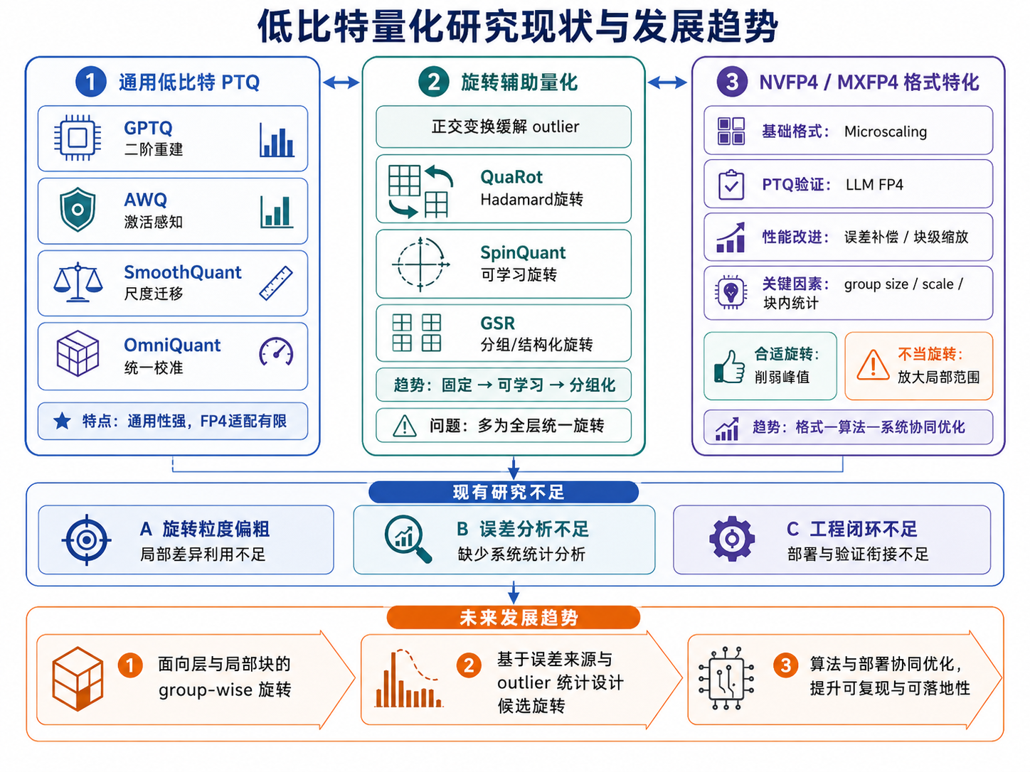
图1-2 现有研究基础与发展趋势脉络图

1.3 本文主要研究内容与创新点

1.3.1 主要研究内容
围绕“面向大模型低比特量化的旋转算法优化”这一主题，本文以 NVFP4/MXFP4数据格式约束下的量化场景为主要对象，从量化误差分析、旋转算法设计、部署实现和实验评测四个层面展开研究。与传统仅从全局范围讨论离群值效应的思路不同，本文重点关注 group 粒度下局部数据分布变化所引入的量化误差，并据此探索更合适的 group-wise 旋转算法优化。具体内容如下。
（1）针对 NVFP4/MXFP4数据格式约束下的量化场景，首先开展量化误差来源分析以及权重/激活数据分布统计。通过对 Transformer block 中典型线性层各 group 的量化误差、最大值以及组内归一化分位点误差贡献进行观察，分析不同层、不同局部 group 中误差主导因素的差异，归纳出离群值挤压正常值、大值区域误差主导以及混合型等典型误差模式，为后续旋转算法设计提供依据。
（2）在上述分析基础上，以group为粒度研究旋转变换在不同数据分布形态下对量化误差的影响机理，探索面向 NVFP4/MXFP4 的 group-wise 旋转算法，使旋转变换能够更好响应组内统计结构、尾部行为及不同误差模式下的适配需求。
（3）在部署实现方面，采用激活侧前向旋转、权重侧逆变换折叠的方式保持线性映射等价，并完成权重量化导出、推理接入与量化模型运行链路，确保离线量化结果能够平滑衔接到实际推理流程。
（4）在实验基础设施方面，构建自动化评测与结果汇总脚本，面向多种量化模型组织可复现实验，为后续性能对比、消融分析以及论文撰写提供系统支撑。

1.3.2 主要创新点
本文的主要创新点体现在以下几个方面：
·第一，面向 NVFP4/MXFP4数据格式约束下的量化场景，建立了结合group粒度下量化误差、数据统计以及组内归一化分位点误差贡献的分析视角，表明局部 group 的主要量化误差并不总是简单来源于“离群值挤压正常值”，而可能表现为大值区域主导或多因素混合，从而为后续算法设计提供了更符合 microscaling 特征的分析依据。
·第二，在上述分析基础上，形成了面向 NVFP4/MXFP4 的 group-wise 旋转算法设计思路：将 group 列块视为待变换向量，依据不同线性层及局部 group 的分布特征探索更合适的线性变换，而不再预设单一固定旋转在所有场景下均有效。
·第三，围绕 group-wise 旋转算法构建了兼容多种目标函数与搜索机制，使旋转判据能够同时考虑量化整体误差、组内统计结构与尾部误差特征，增强了算法对不同误差模式的适配能力。
·第四，设计了激活侧前向旋转、权重侧逆变换折叠的等价部署方案，并结合量化导出、推理接入和自动化评测构建了完整实验链路，使所提方法不仅能够离线分析和搜索，而且具备较好的工程可部署性与实验可复现性。

1.4 论文组织结构【待写】
本文的整体组织结构与研究主线如图1-3所示。
第1章为前言。本章首先从大语言模型低比特量化与 FP4/microscaling 部署需求出发，说明开展旋转优化研究的背景与意义；随后系统综述通用 PTQ 方法、旋转辅助量化方法以及 NVFP4/MXFP4 格式特化研究的国内外进展；在此基础上给出本文的主要研究内容、创新点与整体结构安排，为全文研究奠定问题背景。
第2章介绍相关理论与技术基础。本章围绕后续方法设计所需的知识基础展开，系统梳理大语言模型尤其是 decoder-only Transformer 的基本结构、典型线性层功能差异、后训练量化的基本映射方式与误差来源，并进一步说明 NVFP4/MXFP4 微缩放量化格式及旋转辅助量化的等价变换原理，为后续分析与算法设计提供理论支撑。
第3章围绕量化误差来源与权重/激活分布统计展开分析。本章面向 group-wise 场景，对低比特浮点量化中的典型误差模式进行归纳，结合权重与激活在不同局部 group 中的统计特征，分析影响量化精度的关键因素，并讨论这些统计规律对旋转策略设计所带来的启示，从而建立后续方法构建的分析依据。
第4章给出面向低比特量化的 group-wise 旋转算法与系统实现。本章在前述误差分析和统计观察基础上，进一步介绍 group-wise 旋转搜索空间的构建、目标函数的设计与选择策略，以及量化导出、等价部署、推理接入和自动化评测链路的实现方式，形成从算法建模到工程落地的完整方法框架。
第5章展示实验结果与分析。本章围绕所提出方法的有效性与适用性开展实验评估，从整体量化效果、不同目标函数对比、旋转策略与 group 粒度设置的消融分析、不同量化格式差异以及部署开销等多个角度展开讨论，对方法性能、优势与局限进行系统评估。
第6章对全文工作进行总结与展望。本章对本文的研究内容、主要结论与工程实现价值进行归纳，进一步指出当前工作仍有待完善的问题，并结合大模型低比特量化与格式特化优化的发展趋势，对后续可能的研究方向进行展望。

第2章 相关理论与技术基础

2.1 后训练低比特量化基础
后训练低比特量化（Post-Training Quantization, PTQ）是指在不重新训练模型参数的前提下，仅利用少量校准样本或张量统计信息，将高精度权重与激活映射为低比特表示的过程。其直接目标在于降低模型参数存储、显存访存和推理带宽开销，而更核心的问题则是如何在位宽显著下降后，尽可能保持原模型的函数行为与任务精度。对于大语言模型而言，量化误差不仅来源于单个数值的舍入，还会经由残差连接、注意力映射和前馈网络在层间传播与累积。因此，本节先从量化映射与误差来源出发建立基本分析框架，再对典型 PTQ 方法进行概述，并重点说明 GPTQ 的基本推导过程。

2.1.1 量化映射与误差来源
从数值表示角度看，量化首先需要确定目标码值集合、缩放因子 $s$ 与零点 $z$，再将实值张量投影到可表示格点上。设目标位宽对应的整数码值范围为 $q_{min}$ 至 $q_{max}$，则对标量 $x$ 的均匀量化映射可表示为式（2-1）。
$$q = clip(round(\frac{x}{s}) + z,q_{min},q_{max})$$ | （2-1）
量化后需通过反量化恢复近似实值，其表达式如式（2-2）所示。
$$x̂ = s(q − z)$$ | （2-2）
其中，$q$ 为量化码值，$q_{min}$ 与 $q_{max}$ 分别表示目标位宽下的可表示下界与上界。在对称量化中通常取 $z = 0$，以便简化部署；在非对称量化中则通过零点补偿处理分布偏移。若样本未发生截断，则舍入误差的绝对值满足式（2-3）所示上界。
$$|x̂ − x| ≤\frac{s}{2}$$ | （2-3）
若记单点量化误差为 $e(x)$，则其基本定义可写为式（2-4）。
$$e(x) = x̂ − x$$ | （2-4）
在面向大模型推理的低比特实现中，缩放因子通常不会逐元素独立存储，而是按通道、按 token 或按 group 共享。若以 group 为基本量化粒度，并采用常见的最大值估计scale，则第 $g$ 个 group 的共享scale可写为式（2-5）。
$$s_{g}=\frac{max |x_{g,i}|}{q_{max}}$$ | （2-5）
在此基础上，第 $g$ 个 group 内第 $i$ 个元素的量化与反量化过程可统一写为式（2-6）。
$$q_{g,i}= Q(x_{g,i};s_{g}),{x̃}_{g,i}=s_{g}q_{g,i}$$ | （2-6）
若以组内平方误差衡量量化损失，则对应的 group 级重建误差可写为式（2-7）。
$$E_{g}=Σ_{i=1}^{m}({x̃}_{g,i}−x_{g,i})²$$ | （2-7）
式（2-5）至式（2-7）表明，group-wise 量化的关键并不只是单个元素是否被正确舍入，更在于共享scale $s_{g}$ 能否同时适配该 group 内的整体统计分布。当组内存在显著重尾、离群值或方差差异时，少量大幅值元素往往会主导 $s_{g}$ 的取值，从而压缩多数中小值元素的有效分辨率，这正是共享 scale 失配误差的本质来源。
进一步从线性层输出角度看，量化对模型行为的影响可以通过量化前后输出差异来刻画。设输入激活为 $X$，权重为 $W$，量化后的激活与权重分别记为 $X^{'}$ 与 $W^{'}$，则输出误差的基本分解如式（2-8）所示。
$$ΔY=XW−X^{'}W^{'}$$  $$= (X −X^{'})W +X^{'}(W − W^{'})$$ | （2-8）
若进一步采用 Frobenius 范数衡量整个线性层的重建损失，则可得到式（2-9）。
$$L ={{‖ΔY‖}_{F}}^{2}$$ | （2-9）
由式（2-8）与式（2-9）可知，量化误差并非单一来源。对于后训练低比特量化，可将其概括为四类：其一是格点舍入带来的离散化误差；其二是超出表示范围造成的截断误差；其三是 group 共享scale与局部统计不匹配导致的块内失配误差；其四是单层近似经残差连接和层间传递后形成的传播误差。此外，缩放因子的估计通常依赖少量校准样本，若样本对长尾 token 或极端激活模式覆盖不足，则scale估计偏差会在 FP4 等极低位宽场景下被进一步放大。因此，后续方法设计的重点并不只是采用更低的位宽表示，还包括如何通过更合适的统计建模与表示变换降低重建损失。

2.1.2 典型 PTQ 方法概述
从方法机理看，典型 PTQ 方法大致可以分为直接舍入型、误差重建型和尺度重参数化型。其中，RTN 属于最直接的基线方法，其思想是在统计范围确定后直接执行就近舍入；SmoothQuant[3] 通过离线尺度迁移缓解激活离群值；AWQ[2] 则利用激活信息识别关键通道并保护重要权重。相比之下，GPTQ[1] 并不满足于逐元素独立舍入，而是通过二阶信息显式建模量化对层输出的扰动，因而成为后训练权重量化中最具代表性的误差重建方法之一。
GPTQ 的基本流程如图2-1所示：
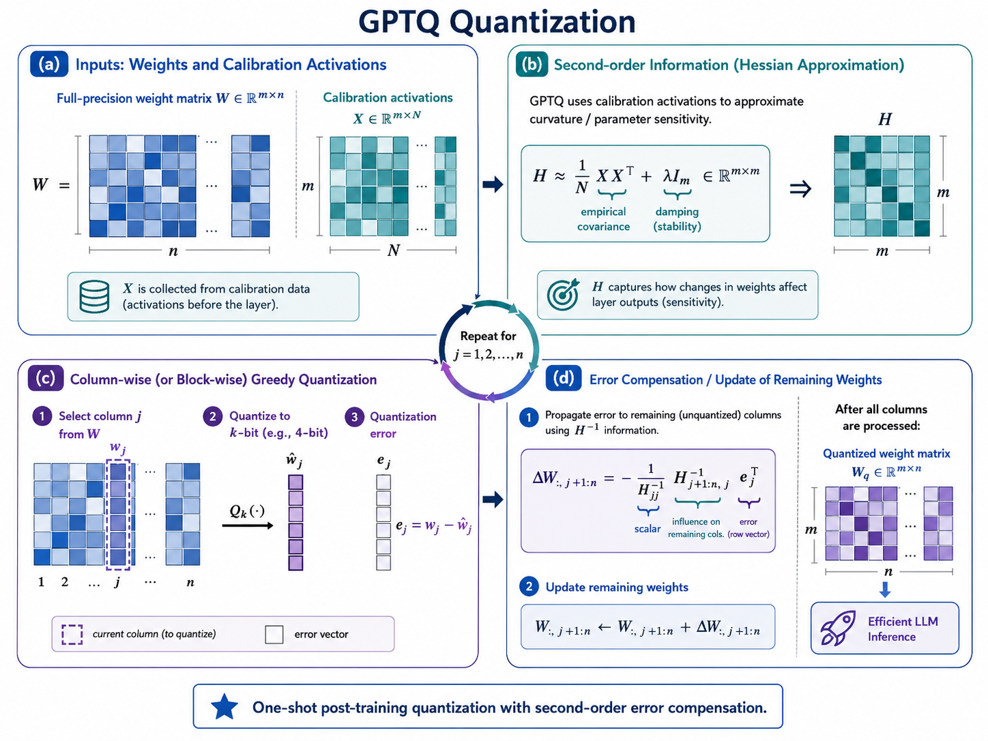
图2-1 GPTQ算法示意
设某线性层的一行权重为 $w ∈ℝ^{d}$，校准输入矩阵为 $X ∈ℝ^{d×N}$，量化后的近似为 $ŵ$。GPTQ 不直接最小化参数级距离 $‖w − ŵ‖$，而是最小化该行权重作用于校准输入后的输出重建误差，即式（2-10）。
$$ŵ∗ ={arg min}_{ŵ∈Q}\frac{{‖wX − ŵX‖}^{2}}{2}$$ | （2-10）
令量化残差 $δ = w − ŵ$，并记由校准输入诱导的二阶矩阵为 $H$，则式（2-10）可在二阶近似下改写为式（2-11）。在实际实现中，为提高逆矩阵计算的稳定性，通常在 $H$ 上加入阻尼项。
$$L(δ) ≈\frac{1}{2}δHδᵀ, H = XXᵀ + λI$$ | （2-11）
GPTQ 的关键在于顺序量化。设当前被量化的坐标为 $q$，尚未量化的自由变量集合为 $F$，并令当前位置量化残差为 $δ_{q}=w_{q}− Q(w_{q})$。将变量按 $q$ 与 $F$ 进行分块后，可得式（2-12）的二次型展开。
$$L =\frac{1}{2}(H_{qq}{δ_{q}}^{2}+ 2δ_{q}H_{qF}δ_{F}+δ_{F}ᵀH_{FF}δ_{F})$$ | （2-12）
对式（2-12）关于自由变量 $δ_{F}$ 求偏导并令其为零，可得未量化部分的最优补偿条件，如式（2-13）所示；进一步即可得到最优补偿解，如式（2-14）所示。
$$\frac{∂L}{{∂δ}_{F}}=H_{Fq}δ_{q}+H_{FF}δ_{F}= 0$$ | （2-13）
$$δ_{F}∗ = −{H_{FF}}^{−1}H_{Fq}δ_{q}$$ | （2-14）
式（2-14）说明，当某一权重被量化后，其误差并不需要完全保留在当前位置，而可以沿着输入相关性所刻画的方向分配到尚未量化的其余权重上。将式（2-14）代回式（2-12），即可得到当前位置被量化时对应的增量损失，如式（2-15）所示。
$${ΔL}_{q}=\frac{{δ_{q}}^{2}}{2{(H^{−1})}_{qq}}$$ | （2-15）
在此基础上，GPTQ 在得到当前位置量化值 $Q(w_{q})$ 后，会对剩余未量化权重执行一次闭式更新，以显式补偿当前量化带来的输出扰动，其更新形式如式（2-16）所示。
$$w_{F}←w_{F}−\frac{δ_{q}}{{(H^{−1})}_{qq}}{(H^{−1})}_{Fq}$$ | （2-16）
式（2-15）与式（2-16）揭示了 GPTQ 的核心思想：量化不是逐元素独立完成的，而是借助校准输入所诱导的二阶相关性，对后续尚未量化的权重进行误差回填。因此，GPTQ 优化的并非简单的参数级距离，而是更接近真实推理行为的层输出重建误差。在工程实现中，GPTQ 通常按列块逐步处理权重矩阵，并结合阻尼 Hessian、块内更新与逆矩阵递推策略降低显存和计算开销，从而能够在大规模语言模型上完成离线量化。
相较而言，RTN 可视为最直接的基线方法，其实现最为简洁，但对离群值与相关性结构缺乏显式建模；SmoothQuant[3] 通过离线尺度迁移将部分激活动态范围转移到权重侧，以缓解激活侧的量化压力；AWQ[2] 则利用激活统计识别关键通道，对重要权重给予更高保真度。总体来看，这些方法分别回答了：如何舍入、如何重分配尺度以及如何保护关键通道三个问题，而 GPTQ 所体现的二阶误差重建思想，也为后续更细粒度的低比特格式优化提供了重要参照。

2.2 NVFP4 与 MXFP4 微缩放量化格式
与传统整数量化或单缩放因子 FP4 量化不同，microscaling 格式通过低位宽元素编码与局部共享尺度的组合方式，在极低位宽条件下兼顾表示密度与动态范围适配能力。就本文关注的两类典型 FP4 格式而言，NVFP4 与 MXFP4 都以 FP4 元素编码为主体，但在共享scale的编码方式、层级结构以及 group 粒度上存在明显差异。

2.2.1 NVFP4 量化机制
NVFP4 是面向 Blackwell 相关推理与训练栈提出的一种分层微缩放 FP4 格式。其元素编码采用 $E2M1$ 形式的 FP4，即 1 位符号位、2 位指数位和 1 位尾数位；在此基础上，每 $k_{NV}= 16$ 个连续元素构成一个 micro-block，共享一个以 $E4M3$ 编码的局部scale $s_{g}^{blk}$，同时整个张量还引入一个更高精度的全局scale $s^{glb}$。这种局部与全局的两级scale结构，使 NVFP4 在保持 4 bit 主体编码的同时，仍能够对局部动态范围提供较细粒度的补偿[10-12]。
若记第 $g$ 个 block 中第 $i$ 个元素的 FP4 码值为 $q_{g,i}^{nv}$，则 NVFP4 的数值恢复关系可写为式（2-17）。
$${x̃}_{g,i}=q_{g,i}^{nv}·s_{g}^{blk}·s^{glb},q_{g,i}^{nv}∈{FP4}^{E2M1}$$ | （2-17）
在实际量化时，通常先用全局scale $s^{glb}$ 对整张量进行粗粒度归一化，再在 block 内依据局部最大幅值确定 $s_{g}^{blk}$。若记第 $g$ 个 block 的局部最大幅值为 $a_{g}= max |x_{g,i}|$，则一种常见的局部scake估计形式如式（2-18）所示。
$$s_{g}^{blk}=Q_{E4M3}(\frac{a_{g}}{s^{glb}·q_{max}^{E2M1}})$$ | （2-18）
据此，NVFP4 的量化与反量化过程可统一表示为式（2-19）。其中，$Q_{E2M1}(·)$ 表示映射到 FP4 $E2M1$ 格点集合上的量化算子。
$$q_{g,i}^{nv}=Q_{E2M1}(\frac{x_{g,i}}{s_{g}^{blk}·s^{glb}}),{x̃}_{g,i}=q_{g,i}^{nv}·s_{g}^{blk}·s^{glb}$$ | （2-19）
NVFP4 的核心优势在于其局部scale粒度更细，且 block scale 采用 $FP8 E4M3$ 编码，相较于仅允许 2 的幂缩放的方案，其尺度表征更为灵活。对于分布起伏明显、局部离群值频繁出现的大模型权重而言，较小的 $group_size = 16$ 能更及时地跟随局部动态范围变化，从而降低同组元素之间的尺度挤压。但与之相对应，NVFP4 需要同时维护 block 级和 tensor 级两套scale信息，在元数据与实现复杂度上也更高。

2.2.2 MXFP4 量化机制
MXFP4 则对应 OCP Microscaling（MX）规范下的标准化 FP4 微缩放格式。与 NVFP4 相同，MXFP4 的元素编码同样采用 $E2M1$ 形式的 FP4；但其 block 设计更加规整：每 $k_{MX}= 32$ 个元素共享一个以 $E8M0$ 编码的scale。由于 $E8M0$ 本质上只保留指数信息，因此对应的共享尺度通常可视作 2 的幂，这使得 MXFP4 在硬件实现上更容易通过移位或指数调节完成缩放，但也意味着其尺度分辨率相对更粗[8-10]。
若记第 $g$ 个 block 的共享scale为 $s_{g}^{mx}$，则 MXFP4 的数值恢复关系可写为式（2-20）。
$${x̃}_{g,i}=q_{g,i}^{mx}·s_{g}^{mx},q_{g,i}^{mx}∈{FP4}^{E2M1}$$ | （2-20）
由于 MXFP4 的共享尺度采用 $E8M0$ 编码，常用做法是先根据 block 最大幅值确定尺度指数，再将其映射为对应的 2 的幂。若仍记局部最大幅值为 $a_{g}$，则其scale估计可写为式（2-21）。
$$s_{g}^{mx}=2^{⌈log₂(\frac{a_{g}}{q_{max}})⌉}$$ | （2-21）
相应地，MXFP4 的量化与反量化过程可表示为式（2-22）。与 NVFP4 相比，这里不再显式引入额外的全局缩放层级，因此量化路径更短，但局部尺度的表达自由度也更受限制。
$$q_{g,i}^{mx}=Q_{E2M1}(\frac{x_{g,i}}{s_{g}^{mx}}),{x̃}_{g,i}=q_{g,i}^{mx}·s_{g}^{mx}$$ | （2-22）
从工程角度看，MXFP4 的优势在于结构更规整、尺度元数据更少，且 $E8M0$ 形式的共享尺度更利于硬件流水线实现。然而，$group_size = 32$ 也意味着更多元素需要共同适配同一尺度；当 block 内同时包含大值与小值时，中小值可分辨格点容易被显著压缩。因此，MXFP4 更依赖 block 内统计的一致性，若局部尺度结构不稳定，则量化误差往往会更快上升。

2.2.3 两种格式的差异分析
如图2-2，NVFP4 与 MXFP4 虽然都属于 microscaling FP4 范式，但二者在设计空间上的差异主要体现在三个方面。首先，NVFP4 采用“局部 FP8 block scale + 全局高精度 scale”的两级结构，而 MXFP4 采用“单级 E8M0 共享 scale”的更简洁结构；其次，NVFP4 的 $group_size$ 更小，因而局部适配更细，MXFP4 的 block 更大，更强调块级统一性；再次，NVFP4 的局部scale编码精度更高，而 MXFP4 更偏向硬件友好的幂次缩放。
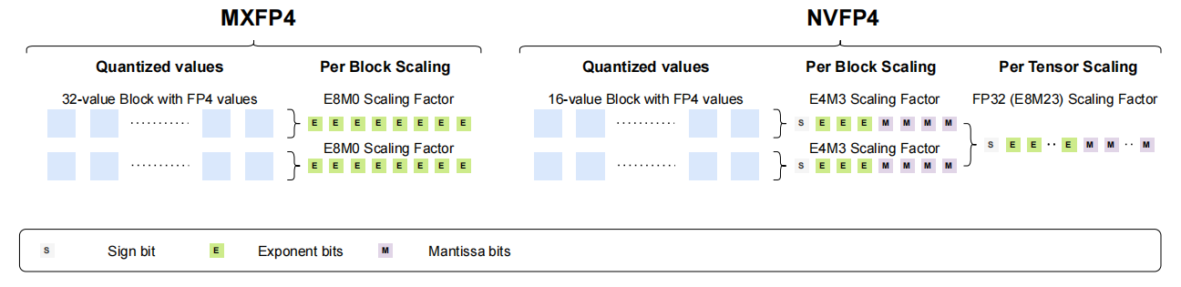
图2-2 MXFP4与NVFP4格式说明
若从平均元数据开销角度估计两种格式的单元素成本，则可写为式（2-23）。其中，$N_{T}$ 表示共享同一全局scale的张量元素总数。
$$\left\{\begin{aligned}b_{NV}= 4 +\frac{8}{16}+\frac{32}{N_{T}} ≈4.25 bit \\ b_{MX}= 4 +\frac{8}{32} =4.25 bit\end{aligned}\right.$$ | （2-23）
式（2-23）说明，MXFP4 在元数据摊销上通常更为节省，而 NVFP4 则以更高的scale描述能力换取更细粒度的局部适配。这也决定了两者在精度与开销上的典型取舍：在相同权重量化位宽下，NVFP4 往往更容易保持局部动态范围，对大模型中的重尾分布和块内尺度波动更为稳健；而 MXFP4 则更具实现规整性和硬件友好性，但对 block 内统计一致性的要求更高。
对本文后续研究而言，这种差异具有直接的方法学含义。若某种旋转策略能够有效削弱局部峰值并同时保持 block 内统计稳定，则其在 NVFP4 和 MXFP4 下都可能带来收益；但若某种变换虽然降低了全局离群值，却打散了原有局部结构，则其在 NVFP4 与 MXFP4 下的收益幅度很可能并不一致。因此，后续旋转算法设计不能脱离具体格式讨论，而应将格式结构本身视为搜索与评估的重要约束。
表2-2 从元素编码、尺度设计、粒度、元数据开销和部署特性等方面，总结了 NVFP4 与 MXFP4 的主要差异。
表2-2 NVFP4 与 MXFP4 的格式差异比较
比较维度 | NVFP4 | MXFP4
元素编码 | E2M1 | E2M1
共享scale编码 | 局部 E4M3 、全局 FP32 | 局部 E8M0
group_size | 16 | 32
单个元数据开销 | 约4.5 bit | 4.25 bit
数值适配能力 | 更强，利于局部动态范围拟合 | 较弱，更依赖块内统计一致性
实现与部署 | 精度更优但元数据和实现更复杂 | 结构规整、硬件友好、开销更低

2.3 旋转辅助量化原理
旋转辅助量化的核心思想，是在不改变原始线性映射的前提下，对输入表示或权重表示施加适当的正交变换，从而重塑数值在坐标空间中的分布形态。与直接修改模型参数不同，这类方法利用的是“全精度等价、量化行为可变”的特点：模型在全精度下的函数关系保持不变，但量化算子所看到的坐标分布已经发生改变。因此，旋转既可以作为低比特量化前的分布整形手段，也可以作为连接理论分析与工程部署的重要桥梁。

2.3.1 旋转辅助量化的基本原理
设某线性层输入为 $x$，权重矩阵为 $W$，输出为 $y$，则其原始映射关系可表示为式（2-24）。
$$y = xW$$ | （2-24）
若引入正交矩阵 $R$，并满足式（2-25）中的正交条件，则该变换不会改变向量范数与内积结构。
$$RᵀR = RRᵀ = I$$ | （2-25）
据此，原始映射可改写为式（2-26）。这说明只要在激活侧施加前向旋转、在权重侧折叠对应逆变换，便可以在保持全精度线性映射等价的同时改变中间表示的坐标基。
$$y = xW = (xR)(RᵀW)$$ | （2-26）
在部署实现上，式（2-26）通常对应“激活侧前向旋转 + 权重侧逆变换折叠”的处理方式。其意义并不在于改变模型函数，而在于在量化之前主动改变表示的坐标分布。对于 Transformer 而言，这种思想既可以作用于残差流，也可以作用于注意力或前馈网络中的线性映射，因而成为连接理论等价性与工程可部署性的基础。

2.3.2 旋转改善量化误差的作用机理
旋转之所以能够改善量化，关键不在于改变张量的总体能量，而在于重新分配不同坐标轴上的能量。对于任意正交矩阵 $R$，其范数保持性质可写为式（2-27）。
$$‖xR‖₂ = ‖x‖₂$$ | （2-27）
式（2-27）表明，旋转并不会改变向量的整体幅值，但会改变各个维度上的能量分布。当原始表示存在显著 outlier 或重尾通道时，合适的旋转有助于将局部尖峰扩散到更多维度，从而缓解少数通道对共享尺度的支配作用。这类变化对 group-wise 量化尤为重要，因为量化误差往往不只取决于总体范数，还取决于同一 group 内不同元素之间是否能够共享较匹配的尺度。
若将量化算子记为 $Q(·)$，则未旋转情况下的线性层重建误差可写为式（2-28），而引入旋转后的重建误差可写为式（2-29）。
$$L₀ = {{‖XW - Q(X)Q(W)‖}_{F}}^{2}$$ | （2-28）
$$L_{R} = {{‖XW - Q(XR)Q(RᵀW)‖}_{F}}^{2}$$ | （2-29）
由于量化算子本身并不具备旋转不变性，$L_{R} ≠ L₀$ 一般成立。换言之，旋转改变的不是模型真实函数，而是量化算子“看到”的坐标分布。当旋转使块内统计更均衡时，量化误差往往会下降；但若旋转打散了原有局部结构、使高幅值信息跨 group 扩散，也可能削弱 microscaling 格式原本依赖的局部尺度隔离优势。因此，旋转收益必须结合具体量化格式、group 粒度以及层角色共同分析。

2.3.3 常见旋转量化方法及适用场景
从方法形式看，旋转辅助量化并非单一算法，而是一类围绕“候选正交变换如何构造与选择”的方法集合。按变换来源划分，常见做法可以概括为三类：零旋转基线、固定结构旋转以及可学习或结构增强旋转。前者用于判断某一层是否确有旋转需求；中者强调低成本和硬件友好；后者则更关注与特定分布的适配能力。
其中，$identity$ 可视为零成本基线，不会引入额外数值扰动，但也无法主动改善 outlier 分布。Hadamard 类结构化正交变换则具有实现简单、计算开销低和易于大规模覆盖的优点，因此适合作为固定候选。QuaRot[5] 正是此类方法的代表：该方法利用固定旋转削弱隐藏状态中的 outlier，从而使权重、激活乃至 KV cache 的 4 bit 量化更易实现，适合强调端到端低比特部署的场景。
相比之下，SpinQuant[6] 进一步引入可学习旋转，利用少量校准数据直接优化旋转矩阵。其优点在于能够更充分地贴合模型分布和量化目标，在难量化模型或极低位宽场景下通常具有更高精度；但相应地，也需要额外的优化过程与更高的搜索成本。因此，这类方法更适合对精度较为敏感、且允许一定离线优化开销的场景。
另一类代表方法是结构增强型训练自由旋转。GSR[7] 在 Walsh-Hadamard 变换基础上引入 sequency 排列和分组块对角结构，通过更细粒度地隔离 outlier 影响，提升极低位宽下的量化稳定性。这类方法不依赖显式训练或复杂学习过程，但通过改进旋转结构本身获得比标准 Hadamard 更好的数值行为，因而适合追求“部署成本接近固定旋转、效果优于普通固定旋转”的场景。
表2-3 对常见旋转量化方法的主要性质、适用场景与局限进行了归纳。
表2-3 常见旋转量化方法的性质比较
方法类别 | 代表形式 | 主要性质 | 适用场景
零旋转基线 | Identity | 无额外开销，可作为判断是否需要旋转的参照 | 需要建立对比基线或某些层旋转收益不确定时
固定结构旋转 | Hadamard、QuaRot | 结构规则、实现简单、硬件友好、训练自由 | 强调部署效率、希望低成本覆盖大规模层时
可学习旋转 | SpinQuant | 适配能力强，精度上限更高，但需要校准优化 | 难量化模型、极低位宽、精度敏感场景
结构增强旋转 | GSR | 保留训练自由特征，同时改进固定旋转的局部误差行为 | 希望兼顾低开销与更强局部适配能力时
总体而言，旋转量化方法之间并不存在对所有层、所有格式都普适最优的单一选择。固定结构旋转的优势在于成本低、便于部署；可学习旋转的优势在于适配性强；结构增强旋转则提供了介于二者之间的折中。因此，在后续方法设计中，更合理的做法不是预设某一旋转必然优于其他候选，而是将多种正交变换统一纳入候选集合，再结合量化格式、层角色和误差模式进行针对性选择。

2.5 本章小结
本章从四个方面梳理了后续研究所需的理论基础：一是介绍了大语言模型及 Transformer block 的基本结构，明确了 q/k/v、o_proj、gate/up 和 down_proj 等线性层在功能上的差异；二是说明了后训练低比特量化的基本映射方式与误差来源；三是分析了 NVFP4 与 MXFP4 等 microscaling 格式的机制特点及其对块内统计的影响；四是给出了旋转辅助量化的线性等价原理及常见候选变换特征。这些内容为下一章开展量化误差来源与权重/激活分布统计分析提供了理论基础。

第3章 量化误差来源与权重/激活分布统计分析

3.1 分析对象与统计指标

3.2 group-wise 场景下的量化误差模式分析

3.2.1 离群值挤压型误差

3.2.2 大值主导型误差

3.2.3 混合型误差

3.3 权重/激活数据分布统计

3.3.1 典型激活输入的分布特征

3.3.2 典型权重与局部 group 统计对比

3.4 统计分析对旋转算法设计的启示

3.5 本章小结

第4章 面向低比特量化的 group-wise 旋转算法与系统实现

4.1 问题定义与总体思路

4.2 group-wise 旋转搜索空间设计

4.2.1 变换粒度与作用范围

4.2.2 Identity 变换

4.2.3 Hadamard 类变换

4.2.4 其他候选正交变换

4.3 搜索目标函数与算法流程

4.3.1 基于 MSE 的目标函数

4.3.2 基于 COV 的目标函数

4.3.3 基于 JTAIL 的目标函数

4.3.4 AUTO 自适应选择策略

4.3.5 group-wise 旋转搜索算法流程

4.4 量化导出与等价部署实现

4.4.1 NVFP 量化导出

4.4.2 MXFP 量化导出

4.4.3 激活侧前向旋转与权重侧逆变换折叠

4.4.4 推理框架集成

4.5 自动化评测与结果汇总

4.6 本章小结

第5章 实验结果与分析

5.1 实验环境与设置

5.1.1 实验平台与模型配置

5.1.2 数据集与评测指标

5.1.3 对比方法与参数设置

5.2 group-wise 旋转算法整体效果分析

5.3 不同目标函数的对比实验

5.4 不同旋转策略与 group 粒度设置的消融实验

5.5 不同量化格式下的实验分析

5.6 本章小结

第6章 总结与展望

6.1 工作总结

6.2 后续展望
正文。

致 谢
致谢内容。
参考文献
[1] Frantar E, Ashkboos S, Hoefler T, et al. GPTQ: Accurate Post-Training Quantization for Generative Pre-trained Transformers[J/OL]. arXiv preprint: arXiv:2210.17323, 2022.
[2] Lin J, Tang J, Tang H, et al. AWQ: Activation-aware Weight Quantization for LLM Compression and Acceleration[J/OL]. arXiv preprint: arXiv:2306.00978, 2023.
[3] Xiao G, Lin J, Seznec M, et al. SmoothQuant: Accurate and Efficient Post-Training Quantization for Large Language Models[J/OL]. arXiv preprint: arXiv:2211.10438, 2022.
[4] Shao W, Chen M, Zhang Z, et al. OmniQuant: Omnidirectionally Calibrated Quantization for Large Language Models[J/OL]. arXiv preprint: arXiv:2308.13137, 2023.
[5] Ashkboos S, Mohtashami A, Croci M L, et al. QuaRot: Outlier-Free 4-Bit Inference in Rotated LLMs[J/OL]. arXiv preprint: arXiv:2404.00456, 2024.
[6] Liu Z, Zhao C, Fedorov I, et al. SpinQuant: LLM Quantization with Learned Rotations[J/OL]. arXiv preprint: arXiv:2405.16406, 2024.
[7] Choi E, Song S, Lim W, et al. Grouped Sequency-arranged Rotation: Optimizing Rotation Transformation for Quantization for Free[J/OL]. arXiv preprint: arXiv:2505.03810, 2025.
[8] Rouhani B D, Zhao R, More A, et al. Microscaling Data Formats for Deep Learning[J/OL]. arXiv preprint: arXiv:2310.10537, 2023.
[9] Sharify S, Saxena U, Xu Z, et al. Post Training Quantization of Large Language Models with Microscaling Formats[J/OL]. arXiv preprint: arXiv:2405.07135, 2024.
[10] Egiazarian V, Castro R L, Kuznedelev D, et al. Bridging the Gap Between Promise and Performance for Microscaling FP4 Quantization[J/OL]. arXiv preprint: arXiv:2509.23202, 2025.
[11] Cook J, Guo J, Xiao G, et al. Four Over Six: More Accurate NVFP4 Quantization with Adaptive Block Scaling[J/OL]. arXiv preprint: arXiv:2512.02010, 2025.
[12] Meng H, Luo Y, Zhao Y, et al. ARCQuant: Boosting NVFP4 Quantization with Augmented Residual Channels for LLMs[J/OL]. arXiv preprint: arXiv:2601.07475, 2026.
[13] Vaswani A, Shazeer N, Parmar N, et al. Attention Is All You Need[C]//Advances in Neural Information Processing Systems. 2017: 5998-6008.
附 录
附录A 分槽位旋转搜索算法伪代码

附录B 补充实验配置与结果

